https://doi.org/10.23913/ricsh.v11i21.278
Artículos científicos
Diagnóstico del uso de las TIC en una telesecundaria rural de Yucatán, México
Diagnosis of the Use of ICT in a Rural Middle School in Yucatan, Mexico
Diagnóstico do uso de TIC em uma telesecundaria rural em Yucatán, México

Norma Graciella Heredia Soberanis
Universidad Autónoma de Yucatán, México
nheredia@correo.uady.mx
https://orcid.org/0000-0003-2995-0408

Sergio Humberto Quiñonez Pech
Universidad Autónoma de Yucatán, México
sergio.quinonez@correo.uady.mx
https://orcid.org/0000-0001-5220-9912

Resumen
El objetivo de este diagnóstico fue identificar y analizar el uso de las tecnologías de información y comunicación (TIC) que hacen los jóvenes de una telesecundaria en una comunidad rural del estado Yucatán. Este estudio tuvo un enfoque cuantitativo con un alcance descriptivo de tipo transversal y contó con la participación de 28 estudiantes. Se utilizó un instrumento de ejecución típica cuya confiabilidad se calculó mediante el alfa de Cronbach (0.751). Los resultados se discuten dentro del marco de los documentos oficiales: Encuesta Nacional sobre Disponibilidad y Uso de Tecnologías de la Información en los Hogares (2020) y el 17º Estudio sobre los Hábitos de los Usuarios de Internet en México (2021). Entre los hallazgos importantes están que los adolescentes de la comunidad utilizan el teléfono celular como tecnología por excelencia para su vida diaria y el acceso a internet lo obtienen a través de tarjetas de prepago. Asimismo, la red social más utilizada para ellos es Facebook. También se pudo comprobar el desconocimiento que tuvieron los encuestados respecto a cuestiones éticas al navegar por Internet y en cuanto al ciberacoso.
Palabras clave: brecha digital, comunidad rural, Internet, TIC, telesecundaria.

Abstract
The aim of this diagnosis was to identify and analyze the use of the information and communications technology (ICT) of the young students from a remote teaching Middle School situated in a rural population in the state of Yucatan. This study had a quantitative research focus with a cross-sectional descriptive scope and a participation of 28 students. A typical performance instrument was used whose reliability was calculated using Cronbach’s alpha (0.751). The results are discussed within the framework of the official documents: Encuesta Nacional sobre Disponibilidad y Uso de Tecnologías de la Información en los Hogares (2020) and the 17º Estudio sobre los Hábitos de los Usuarios de Internet en México (2021). Among the important findings are that adolescents in the community use their cell phone as the technology par excellence for their daily lives, and access to the Internet is obtained through prepaid cards. Likewise, the most used social network by them is Facebook. It was also possible to verify the lack of knowledge that the respondents had regarding the ethics in the use of the Internet and cyberbullying.
Keywords: digital gap, rural population, internet, ICT, middle school.

Resumo
O objetivo deste diagnóstico foi identificar e analisar o uso de tecnologias de informação e comunicação (TIC) feito por jovens de uma telesecundária em uma comunidade rural no estado de Yucatán. Este estudo teve abordagem quantitativa com escopo descritivo transversal e contou com a participação de 28 alunos. Foi utilizado um instrumento de execução típico cuja confiabilidade foi calculada pelo alfa de Cronbach (0,751). Os resultados são discutidos no âmbito dos documentos oficiais: Pesquisa Nacional sobre Disponibilidade e Uso de Tecnologias da Informação em Domicílios (2020) e o 17º Estudo sobre os Hábitos dos Usuários da Internet no México (2021). Entre os achados importantes estão que os adolescentes da comunidade utilizam o celular como a tecnologia por excelência para o seu dia a dia e o acesso à internet é obtido por meio de cartões pré-pagos. Além disso, a rede social mais utilizada por eles é o Facebook. Também foi possível verificar o desconhecimento que os entrevistados tinham sobre questões éticas ao navegar na Internet e sobre cyberbullying.
Palavras-chave: lacuna digital, comunidade rural, Internet, TIC, telesecundária.
Fecha Recepción: Abril 2021 Fecha Aceptación: Enero 2022

Introducción
En la actualidad, las tecnologías de la información y la comunicación (TIC) tienen un papel de suma importancia para el desarrollo económico, el crecimiento de la productividad, la reestructuración organizativa y la democracia digital (Grazzi y Vergara, 2011; Palvia, Baqir y Nemati, 2017; Torero y Von Braun, 2006). Sin duda la era digital está cambiando la manera de trabajar, organizarnos y comunicarnos mundialmente (Galperin, Mariscal y Barrantes, 2014).
Durante la pandemia de la enfermedad por coronavirus de 2019 (covid-19), diversos países vieron en la tecnología una solución para seguir adelante y no interrumpir el trabajo y la comunicación. Ámsterdam distribuyó durante el tiempo de confinamiento alrededor de 5000 computadoras portátiles a los miembros de comunidades necesitadas para que pudieran tener acceso a obras de teatro y óperas en línea. De esta forma, el Gobierno demostró su apoyo a la cultura, la interacción social y la participación de la comunidad. En Nueva York, con el objetivo de mantener a la población informada y comunicada, a través de las redes sociales se ofreció información actualizada sobre el estado de la propagación de la pandemia. En Dubai, por su parte, por medio de la aplicación Dubai Mobile, se mantuvo el acceso a los servicios públicos y de salud. Barcelona incrementó en 30 % la asignación de computadoras portátiles y de servicios de comunicación en línea para los empleados municipales con el objetivo de brindar un mejor servicio a la comunidad. Asimismo, en Ramala se trabajó de con ímpetu en el acceso al servicio de internet para que se pudieran realizar videoconferencias entre los funcionarios públicos, con el fin de garantizar los servicios públicos (Ciudades y Gobiernos Locales Unidos [CGLU]-Metropolis-ONU-Hábitat, 2020).
En México, a nivel nacional, el Plan Nacional de Desarrollo (PND) 2019-2024 establece como meta una mayor cobertura de internet a través de consolidar la infraestructura de telecomunicación en todo el país. Análogamente, entre los objetivos del Plan Estatal de Desarrollo 2018-2024 del estado de Yucatán se encuentra el de impulsar la implementación de la tecnología digital para las diversas actividades económicas, sociales y educativas; asimismo, garantizar el acceso a internet gratuito en los espacios públicos de las zonas rurales y urbanas.
Así pues, la sociedad necesita desarrollar y fortalecer competencias digitales para el uso de las TIC, sobre todo cuando, en el ámbito educativo, el proceso de enseñanza-aprendizaje se ha trasladado de lo presencial a una modalidad en línea a raíz de la pandemia de la covid-19. Este proceso trae consigo el trabajo con plataformas para la gestión de cursos online, el uso de repositorios virtuales de documentos digitales, el envío de materiales del curso a través del correo electrónico y encuentros sincrónicos usando aplicaciones de videoconferencias (Torres et al., 2020).
Como se puede observar, la evolución de la tecnología, la constante adquisición de nuevos dispositivos electrónicos, al igual que el uso de estos, están implicados en la reducción de la brecha digital y el logro de una democratización en el acceso de los diversos servicios tecnológicos, sin importar si se trata de una zona urbana o rural. De esta forma, teniendo en cuenta lo hasta aquí mencionado, el presente trabajo tiene como objetivo diagnosticar el uso de las TIC que hacen los jóvenes de una telesecundaria en una comunidad rural de Yucatán con el fin de identificar y analizar el estado actual de esta práctica y proponer recomendaciones según el contexto para un manejo responsable.

Las tecnologías de información y comunicación
Es innegable que, durante los últimos años, las TIC han provocado cambios en lo económico, lo político y lo sociocultural: la manera de interactuar con otros, de producir, transformar y hacer circular la información y el conocimiento.
Dussel y Quevedo (2010) enlistan dos grandes preocupaciones respecto a la expansión de las nuevas tecnologías. “La primera preocupación hace referencia a la inclusión digital, y tiene que ver con reducir la brecha entre sectores sociales y entre generaciones en el acceso y el uso que se hace de las nuevas tecnologías” (pp. 10-11). De este modo, aluden, entre otras cosas, a las políticas de equipamiento y conectividad, así como a los programas para otorgarle una computadora a cada estudiante o los proyectos para fomentar las competencias en el uso de las TIC. No obstante, factores socioeconómicos o de localización geográfica de las poblaciones obstaculizan la cobertura de conectividad y, por ende, la restricción del acceso a internet.
Si bien es verdad que las TIC son un gran beneficio por sí mismas, también lo es que, para potenciar sus cualidades, el usuario debe aprender a utilizarlas de manera correcta, ya que esto le permitirá acceder más fácilmente a estas, así como también fomentará el desarrollo de la competencia digital de una manera tanto formal como informal (Mumtag, 2005, citado en Gómez y Macedo, 2010).
Es clave tener en cuenta que las TIC no solo son herramientas simples, sino que constituyen un medio importante de conocer y comprender las nuevas formas de ser y pensar de las diversas personas que viven en el mundo. Cuando un individuo queda excluido del acceso y uso de las TIC, cae en lo que conocemos como brecha digital. Es vital que las nuevas generaciones puedan tener acceso y utilicen las TIC; así, puedan participar activamente en la sociedad de la información, comunicarse e insertarse de una manera efectiva en el mercado laboral (Organización de las Naciones Unidas para la Educación, la Ciencia y la Cultura [Unesco], 2013).
Para la gran mayoría de los jóvenes en América Latina y el Caribe, los centros sociales e instituciones educativas son unos de los principales lugares donde se puede acceder a conocimientos, valores, socialización, así como a medios tecnológicos (computadores e internet). Por esta razón, son un espacio ideal para proyectar los esfuerzos y resultados de las políticas públicas y fomentar y lograr la reducción de la brecha digital (Unesco, 2013).
Aunado a lo anterior, es importante tener en cuenta que las TIC no son efectivas por sí mismas, y que falta mucho por trabajar para reducir la brecha digital. Por tal motivo, el reto de las instituciones gubernamentales debe consistir en dotar a la población de recursos tecnológicos y capacitación que apoyen a los jóvenes en la adquisición de conocimientos, habilidades y valores que contribuyan a su integración y desarrollo en esta era digital.

Internet
El Internet es una herramienta cuya capacidad de almacenamiento de información es enorme, una de las razones por las cuales es uno de los recursos mayormente utilizados. De hecho, es tal su impacto que ha desplazado a métodos de información más tradicionales. El Internet ha brindado nuevas formas de distinguir, pensar y representar el conocimiento. Su aplicación en la vida cotidiana aumenta los escenarios de interacción, lo que ha dado como resultado nuevos formatos de entretenimiento, nuevas formas de socializar, masificación de las búsquedas de información, difusión de contenidos propios, interacción con grupos de interés, sistematización de procesos y velocidad en la comunicación. Además, los avances que se han logrado gracias al uso del Internet y sus múltiples aplicaciones han activado el surgimiento de un mundo cada vez más digitalizado, por lo que todos, aunque especialmente las nuevas generaciones, se encuentran constantemente ante el reto de desarrollar habilidades que les permitan insertarse en dicho contexto (Domínguez, Cisneros y Quiñonez, 2019).
Como puede verse, el Internet ha sido un fenómeno que, desde su concepción, ha mantenido una evolución constante. Incluso podríamos decir que su crecimiento es vertiginoso y son pocas las sociedades que desconocen los beneficios que trae en términos de desarrollo. Sin embargo, en la actualidad, aunque parezca imposible, existen poblaciones que no cuentan con un acceso a los servicios que proporciona el internet y, por ende, desconocen el impacto que podría traer a sus vidas.
En México, sin ir más lejos, 65.5 % de los hogares en zonas urbanas está conectado a internet; la situación se agrava aún más cuando se voltea hacia las zonas rurales, donde tan solo 23.4 % de los hogares tiene esta conexión. Habría que mencionar también que los hogares con un estatus socioeconómico bajo pueden llegar a tener una computadora, pero carecen de conexión a internet. Los motivos por los cuales no tienen acceso son por falta de recursos económicos (60.2 % de la población) y porque no hay este servicio en su localidad (26.1 %). Como se puede observar, es muy evidente la diferencia que puede existir entre las zonas urbana y rural respecto a la adquisición y uso de los recursos tecnológicos y la conexión a internet. Esta brecha se percibe más si se tiene como referencia cada hogar, ya que solamente 2 de cada 10 hogares rurales tienen conexión a internet (Zamora, 2020).
Por otro lado, gracias a que hoy en día se pueden adquirir de una forma más sencilla los dispositivos móviles, 9 de cada 10 usuarios de teléfono celular disponen de un celular inteligente (smartphone) (Instituto Nacional de Estadística y Geografía [Inegi], 22 de junio de 2021). Aún más, entre 2019 y 2020 se registró un crecimiento de 3.5 puntos porcentuales (de 88.1 % a 91.6 %). El smartphone es el dispositivo por el cual 95.3% de los usuarios de Internet en México acceden a dicha red (Inegi, 22 de junio de 2021). Con base en esto podemos afirmar que es una realidad que las distintas poblaciones se encuentran en mayor o menor grado inmersas en el ciberespacio.

Brecha digital
La Organización para la Cooperación y el Desarrollo Económicos (OCDE) en el 2001 definió el término de brecha digital como un fenómeno que no solo se presentaba a partir de las diferencias económicas, sociales y de acceso a los recursos tecnológicos, sino también aludía al uso que las personas hacen de estos en sus diversas actividades de la vida diaria, especialmente del Internet (Dimaggio y Hargittai, 2001; Toudert, 2015). Autores como Adams (1969), Crovi (2008) y Sunkel (2006) mencionan que la adquisición de las TIC, junto con sus beneficios, son privilegio de los países más desarrollados, lo cual ocasiona que surja las brechas tecnológicas y sociales, no solo entre las naciones del mundo, sino también entre los grupos de la sociedad.
Cabero (2015) estableció diferentes tipos de brecha digital. En primer lugar, la producida por la imposibilidad de determinadas personas y colectivos para acceder a las tecnologías, ya sea por motivos económicos o ideológicos. En segundo lugar está la conformada por aquellos sujetos que, a pesar de tener acceso a las tecnologías, no llegan a utilizarlas por diferentes motivos para su formación y desarrollo de competencias digitales. Y la tercera, aquellos que teniendo acceso y formación para utilizarlas realizan usos muy concretos, específicos y limitados.
Romero, Domínguez y Guillermo (2010) comentan que el acceso a las TIC no se ha dado de forma igualitaria, sobre todo en las zonas rurales. Esto ha ocasionado un incremento de las desigualdades sociales y culturales y producido una brecha digital.
Entre las investigaciones de carácter económico sobre la brecha digital en zonas rurales, se pueden destacar la de Márquez, Acevedo y Castro (2016) y la de Soto, Moyado y Siliceo (2018), quienes concluyen que las entidades donde la brecha digital es más grande son las que tienen los mayores porcentajes de desigualdad en los ingresos económicos y que se encuentran en pobreza.
Hoy en día, debido a la pandemia, una de las opciones que se utilizan en la comunicación y educación básica para que los jóvenes puedan recibir y enviar sus tareas son las redes sociales y aplicaciones de mensajería, WhatsApp y Facebook, a las que se puede acceder desde los teléfonos celulares; sin embargo, para que estos servicios puedan funcionar en las zonas rurales, los usuarios tienen que pagar un servicio de datos y en muchas de las ocasiones no se tiene el recurso económico para poder pagarlo. Asimismo, el desconocimiento en el uso de dichas tecnologías ocasiona que no se pueda acceder de manera correcta a la información y mucho menos poder interactuar, esto ocasiona una gran desigualdad en el ámbito educativo y, por ende, social. Guzmán, Muñoz, Brosin y Álvarez (2017) mencionan que la brecha digital es un proceso de transformación social que hace necesaria la definición de nuevos modelos, estrategias y políticas para que contribuyan a acciones que la reduzcan en beneficio de la sociedad.
Con base en lo mencionado anteriormente podemos comprender por brecha digital esa desigualdad que no solo se hace presente por la adquisición de tecnología actualizada, sino también por la falta de capacitación en el uso de estas.

Políticas de las TIC en México
Con la finalidad de reducir las desigualdades digitales, desde el 2013 la Presidencia de la República decretó una reforma constitucional al artículo 6 constitucional, la cual consiste en que los ciudadanos tengan acceso a las TIC. También se implementó la Estrategia Digital Nacional, que incluyó el proyecto de conectividad para impulsar el uso y apropiación de las TIC. Uno de sus propósitos era incrementar la red de conexión nacional en 92 % utilizando infraestructura tecnológica de las empresas de telecomunicaciones existentes (OCDE, 2017). Actualmente, el Plan Nacional de Desarrollo (PND) 2019-2024 se propone lograr una mejor cobertura de internet en todo el país mediante la instalación de la infraestructura adecuada y brindar el servicio de internet inalámbrico a toda la población del país. Todo con el objetivo de combatir la marginación e integrar a las zonas de máxima pobreza a las actividades productivas.
En este mismo sentido, el Plan Estatal de Desarrollo 2018-2024 del estado de Yucatán establece impulsar la tecnificación digital en las actividades comerciales, consolidar la infraestructura digital sostenible en las comunidades, proporcionar internet gratuito en lugares y espacios públicos, realizar estudios para determinar las zonas de mayor necesidad de acceso a las redes para intervenirlas y capacitar sobre el uso responsable del Internet.
Cabe destacar que la aplicación de políticas públicas en su carácter instrumental no garantiza la disminución de la brecha digital; asimismo, la inversión tecnológica tampoco es suficiente si las iniciativas no están acompañadas de capacitación (Galperin et al., 2014).
Aunado a lo antes mencionado, el desarrollo de habilidades digitales es uno de los aspectos centrales de las políticas del Gobierno nacional, puesto que considera el uso de las TIC un factor importante para el desarrollo de la sociedad, por tal motivo se emprendieron programas de alfabetización digital para disminuir la desigualdad (ver figura 1).

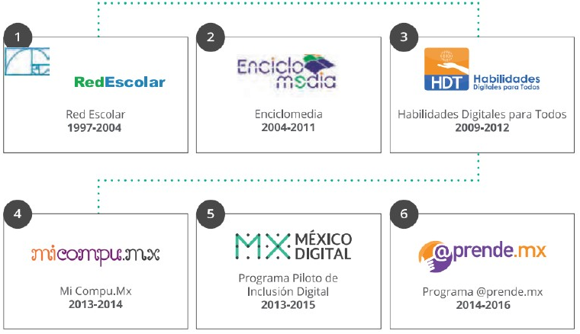
Figura 1. Programas de alfabetización digital que se han implementado en México
Fuente: Secretaría de Educación Pública [SEP] (2016)
No obstante, existen estudios que señalan la ineficacia de estos programas en escuelas rurales e indígenas, donde, aunado a la falta conectividad, hay carencia o abandono de equipos y la capacitación del personal educativo es deficiente (Tinajero, 2015).

Método
Este estudio fue cuantitativo. Asimismo, en vista de que este trabajo solo describió situaciones o eventos relacionados con las variables a estudiar, se planteó como de tipo descriptivo. Además, es de una temporalidad transeccional, puesto que la medición y recolección de los datos se realizó en un solo momento en el tiempo (Hernández, Fernández y Baptista, 2013).
El diseño del estudio fue de tipo encuesta, ya que esta permitió describir y analizar la percepción de los sujetos participantes en la investigación a través del registro y análisis de los datos que proporcionaron (Isaac y Michael, 1995).

Contexto
Santa Cruz Xcuyún es una comisaría del municipio de Conkal, Yucatán, poblado ubicado a 20.9 kilómetros de la ciudad de Mérida. Xcuyún presenta características que la han definido como de rurbanidad o nuevas ruralidades, ya que la mayoría de sus habitantes se vinculan al trabajo urbano, de donde obtienen la mayor parte de sus recursos económicos, pero también realizan actividades relacionadas con un estilo de vida rural, como son las actividades agropecuarias y sus respectivas ceremonias.

Participantes
La Telesecundaria República de México de la comisaría de Xcuyún, Yucatán, cuenta con una matrícula de 58 estudiantes; sin embargo, debido a las actividades extraescolares, así como a la inasistencia en el momento de la encuesta, solo se obtuvo información completa de 28 estudiantes, de los cuales 57.1 % (n = 16) fueron mujeres y 42.9 % (n = 12) fueron hombres. Las edades estuvieron comprendidas entre 13 y 16 años (M = 14.29; D. T. = 0.976).

Instrumento
Se diseñó un cuestionario de respuestas estructuradas que tuvo como objetivo analizar la disponibilidad y uso de las TIC que hacen los jóvenes de una comunidad rural en el estado Yucatán. Al mismo tiempo, se obtuvo información respecto a los riesgos que se pueden presentar cuando una persona navega en Internet (ciberacoso). El instrumento se compuso de una sección general, en la cual se les preguntó la edad, sexo y grado. También incluyó 14 preguntas con opción de selección cerrada a través de las cuales se pretendió indagar respecto a qué tipo de redes sociales utilizan los participantes, días de la semana y horario en el que utilizan el Internet, así como saber en qué utilizan su teléfono celular, entre otros. Y por último, el instrumento contó con 11 preguntas abiertas que se plantearon para indagar respecto a la forma en la que se utiliza el Internet y su opinión respecto al ciberacoso por medio de las redes sociales.
La validación del instrumento se llevó a través de un juicio de expertos y la confiabilidad se realizó por medio del alfa de Cronbach: el coeficiente fue de 0.751.

Análisis de datos
Para la descripción y análisis de los datos generales, se llevó a cabo un análisis estadístico descriptivo mediante frecuencias y porcentajes. También se realizaron gráficas de líneas para poder comparar el uso que hacen los hombres y mujeres respecto a las redes sociales y de barras para comparar el uso a nivel local y nacional de los diversos servicios de internet. Asimismo, se realizó la prueba de ji cuadrada para analizar si existe relación significativa entre el sexo y el nivel de uso del teléfono celular, las redes sociales y el internet.

Resultados
En un primer momento de los resultados se evidenció que el dispositivo tecnológico al cual la comunidad estudiantil tiene mayor acceso es el teléfono celular, y los que más lo utilizan son los hombres, con 53.6 % (frente a 46.4 % de las mujeres). Lo antes mencionado reafirma lo expresado por los autores Mariscal, Benitez y Martínez (2016): la situación económica de la población incide en el tipo de dispositivo electrónico que pueden adquirir. En efecto, Mariscal et al. (2016) mencionan que hay una relación entre marginalidad, pobreza y acceso a las TIC. También se pudo identificar que 53 % lo usa para comunicarse por WhatsApp, otro 29 % lo utiliza para redes sociales, estos resultados concuerdan también con los obtenidos en la Encuesta Nacional sobre Disponibilidad y Uso de Tecnologías de la Información en los Hogares (Endutih) (Inegi, 22 de junio de 2021), ya que las principales actividades que realizan los usuarios con la tecnología son comunicarse (93.8 %) y acceder a redes sociales (89 %). En un menor porcentaje están el jugar en línea (12%) y hacer llamadas (6 %). Respecto al mayor porcentaje de uso del celular, los encuestados respondieron que “A cada rato” y la menor fue la opción de “No lo uso” (ver figura 1).

Figura 1. Frecuencia del uso del celular por día

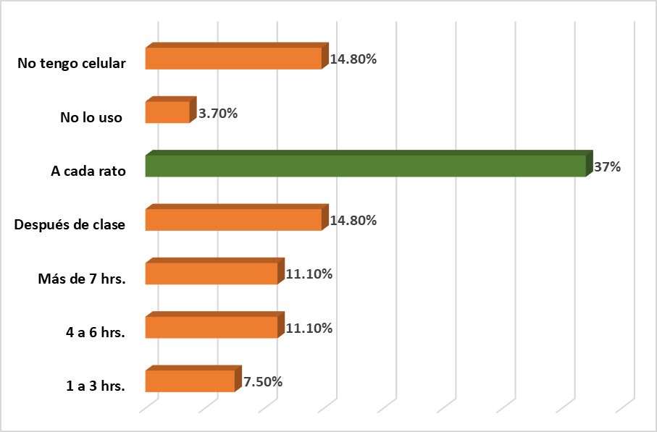

Fuente: Elaboración propia
Asimismo, se presenta cómo los estudiantes de la comunidad se conectan a la Red. La mayoría lo hace por tarjeta de prepago (ver figura 2). Al respecto, Gómez (2019) comenta que una forma de conseguir servicio de internet es mediante tickets (compra de tiempo de acceso a Internet en tiendas de localidades rurales). Lo anterior viene a confirmar que el acceso limitado a internet en los hogares rurales es debido al bajo poder adquisitivo de las familias y que, en esos casos, es más viable ingresar al ciberespacio por medio del pago de datos (prepago).

Figura 2. Formas de conexión a Internet

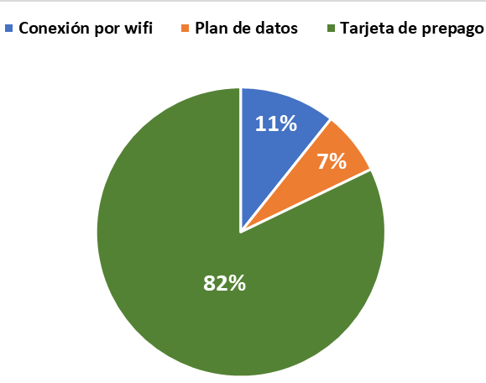

Fuente: Elaboración propia
El uso que hacen los encuestados respecto a los usos de Internet se comparó con los resultados de la Endutih (Inegi, 22 de junio de 2021). Como se puede observar en la figura 3, los servicios que puntuaron más fueron el acceso a videos, la búsqueda de información y el entretenimiento. Por otro lado, la actividad que menos porcentaje alcanzó en ambos contextos fue el descargar aplicaciones. Cabe destacar que los participantes a nivel nacional consideraron en un porcentaje alto el descargar música, sin embargo, los participantes de la comunidad de Xcuyún le asignaron a esta acción una frecuencia muy baja.

Figura 3. Comparación del porcentaje del uso que se da al internet a nivel nacional y local
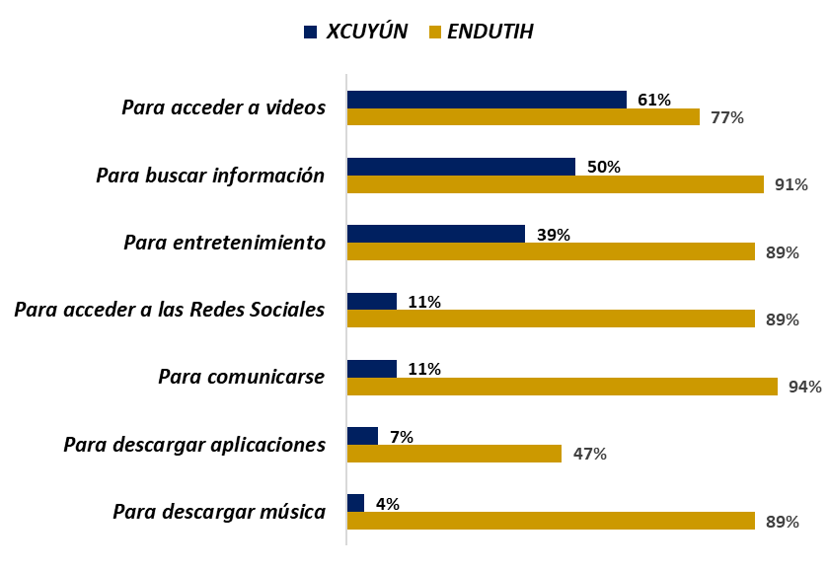
Nota: el porcentaje a nivel nacional se obtuvo de los resultados de la Endutih (Inegi, 22 de junio de 2021)
Fuente: Elaboración propia
Otro aspecto importante para destacar respecto al uso que hacen los participantes de las TIC es el que se refiere a las redes sociales: la más empleada es Facebook, con 89.3 %, y en segundo lugar está YouTube, 75 %. En contraste, el menos empleado es Twitter, con 14.3 %. Ahora bien, en una comparación de frecuencias respecto a las redes sociales más utilizadas entre hombres y mujeres se puede apreciar que no existe mucha diferencia entre ambos, ya que puntúan alto en preferir Facebook y bajo respecto a preferir otra red social (ver figura 4).

Figura 4. Redes sociales utilizadas
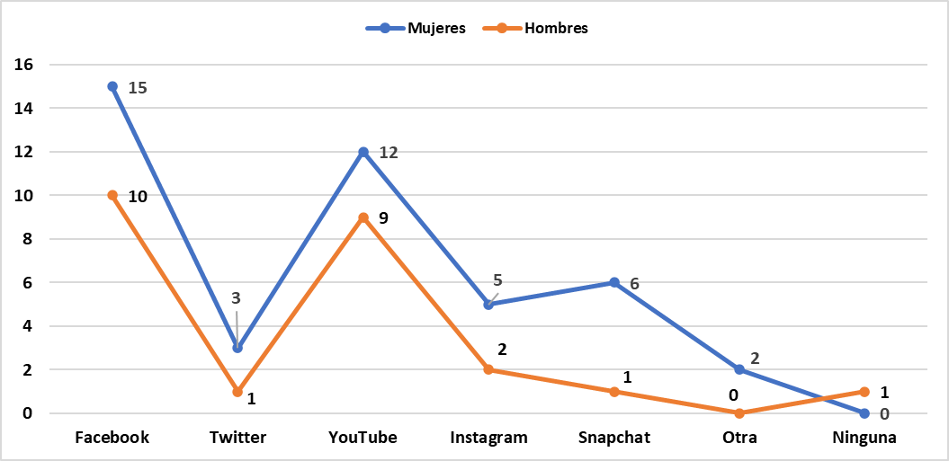

Fuente: Elaboración propia
Lo presentado en la figura anterior concuerda con los datos obtenidos por la Asociación de Internet MX (2021), ya que se ha dado a nivel nacional un aumento de usuarios respecto al uso del Facebook en los últimos años, sobre todo por el caso de la pandemia. Lo anterior confirma que esta red social es parte de la vida cotidiana de los jóvenes, tal como lo presentaba años atrás el autor Crovi (2018). Es de esta forma que la cultura digital se está insertando en contextos rurales, lo que ha motivado un uso extendido de las TIC y poco a poco se comienza a visualizar una democratización de estos servicios de Internet.
Al ser Facebook la red social más utilizada por los participantes estudiantiles, se indagó más respecto a la frecuencia del uso de dicha red social. Tanto hombres como mujeres permanecen conectados al Facebook de una a tres horas al día. En contraste, el menor número de horas de uso fueron los del rango de cuatro a seis horas y más de siete horas (ver tabla 1).

Tabla 1. Frecuencia y porcentaje de uso de la red social Facebook
Temporalidad | Mujeres |  | Hombres |  | Total
 | f | % | f | % | Σ(f) | Σ %
Una a tres horas | 4 | 25 | 7 | 58.3 | 11 | 39.3
Cuatro a seis horas | 2 | 12.5 | 0 | 0 | 2 | 7.1
Más de siete horas | 2 | 12.5 | 0 | 0 | 2 | 7.1
Después de clase | 1 | 6.3 | 2 | 16.7 | 3 | 10.7
A cada rato | 2 | 12.5 | 1 | 8.3 | 3 | 10.7
Los fines de semana | 3 | 18.8 | 0 | 0 | 3 | 10.7
No lo uso | 2 | 12.5 | 2 | 16.7 | 4 | 14.3

Fuente: Elaboración propia
Teniendo en cuenta las otras redes sociales que utilizan los integrantes de la comunidad, se realizó una comparación con base al porcentaje de su uso (ver figura 5).

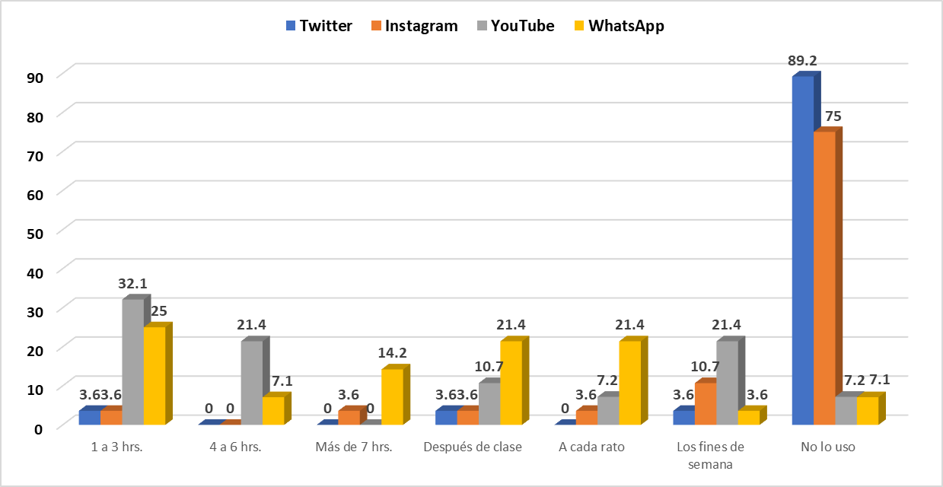
Figura 5. Porcentajes de uso en horas de las redes sociales

Fuente: Elaboración propia
Como se puede observar en la figura 5, YouTube y WhatsApp son los más utilizados. Con respecto a las horas de acceso, el rango que preponderó fue el de una a tres horas, el tiempo que la mayoría le dedica a sus redes sociales; en cuanto a los demás, se utilizan en menor porcentaje. Por ejemplo, el WhatsApp se utiliza menos los fines de semana, pero registra más respuestas en el rango de una a tres horas. También se percibe que la red social que menos se utiliza es Twitter. Durante el confinamiento, y como respuesta a la necesidad de comunicarse con la familia, amigos y hacer trabajo escolar, los jóvenes incrementaron el uso del WhatsApp, a nivel nacional fue la más utilizada (57 %) (Asociación de Internet MX, 2021).
Por otra parte, los contenidos que ven los encuestados en YouTube en su mayoría son videos musicales (n = 8). En esta categoría son más las mujeres que ven este tipo de contenido, mientras que los hombres ven más contenidos referentes a videojuegos; lo menos visto fueron las series y los youtubers (ambos con una n = 2) (ver figura 6).

Figura 6. Contenidos vistos en YouTube (frecuencia)
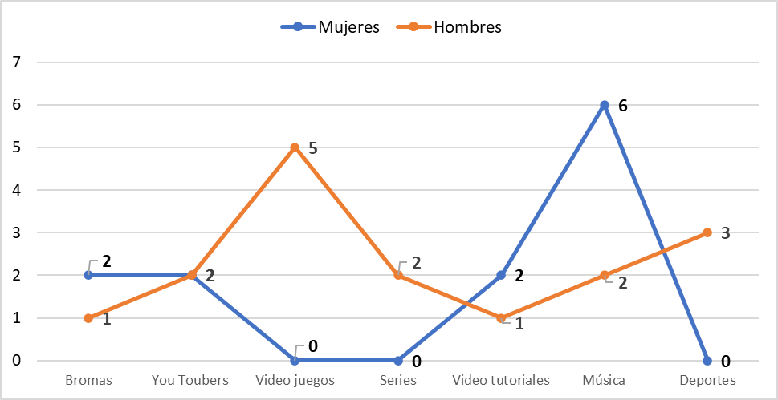

Fuente: Elaboración propia
Otro aspecto que se destaca en la presentación de los resultados es lo referente a conocer con quiénes intercambian información los participantes en las redes sociales (ver figura 7).

Figura 7. Personas con quienes se comparte contenidos en las redes sociales (frecuencia)
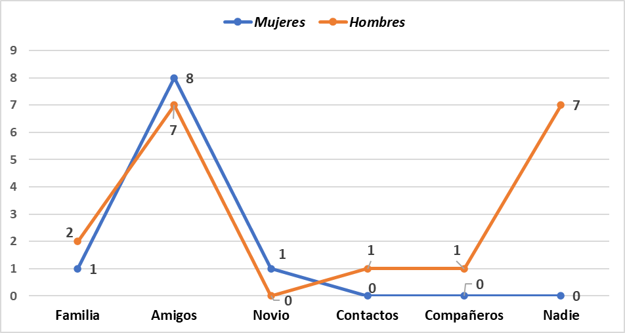

Fuente: Elaboración propia
Como se puede observar en la figura 6, son los amigos con los que más se comparte contenidos en las redes sociales (n = 15); con los menos son el novio, contactos y compañeros de clases (en los tres la frecuencia fue de n = 1).
Con respecto a las personas con quienes los integrantes de la comunidad usan el WhatsApp, mujeres y hombres lo hace en su mayoría con sus amigos (n =20), en segundo término queda la familia (ver tabla 2); solo dos mujeres lo usan para comunicarse con sus novios y tres hombres confesaron que no se comunican con nadie.

Tabla 2. Personas con quienes los estudiantes usan el WhatsApp (frecuencia)
Persona | Mujeres (f) | Hombres (f) | Σ(f)
Mamá | 3 | 1 | 4
Papá | 3 | 0 | 3
Amigos | 11 | 9 | 20
Tíos | 1 | 0 | 1
Hermanos | 1 | 0 | 1
Familia | 4 | 3 | 7
Novio | 2 | 0 | 2
Nadie | 0 | 3 | 3

Fuente: Elaboración propia
Con el fin de consolidar los análisis antes presentados e identificar si existía relación significativa entre el sexo y el nivel de uso del teléfono celular, las redes sociales y el Internet, se realizó un análisis mediante la ji cuadrada (ver tabla 3).

Tabla 3. Prueba ji cuadrada para determinar la relación entre las variables del estudio
Variables del estudio | X² | P
Uso del teléfono celular | 6.71 | 0.348
Uso de las redes sociales | 8.01 | 0.091
Uso del internet | 4.63 | 0.462

Fuente: Elaboración propia
Como se puede apreciarse en la tabla 3, no existe relación significativa entre el sexo de los integrantes de la comunidad con el nivel de uso del teléfono celular, las redes sociales y el Internet, ya que el valor de p > 0.05. Este resultado podría tomarse en cuenta al momento de diseñar alguna intervención para el desarrollo de la competencia digital, puesto que, al no haber una diferencia significativa, se puede trabajar de igual forma con hombres y mujeres.
Por último, en el instrumento utilizado para el estudio se preguntó a los jóvenes de la comunidad lo qué piensan respecto al ciberacoso. Y la mayoría de los hombres y mujeres externó que es algo muy malo y que está mal (ver figura 8).

Figura 8. Porcentaje de respuesta respecto a la percepción del ciberacoso

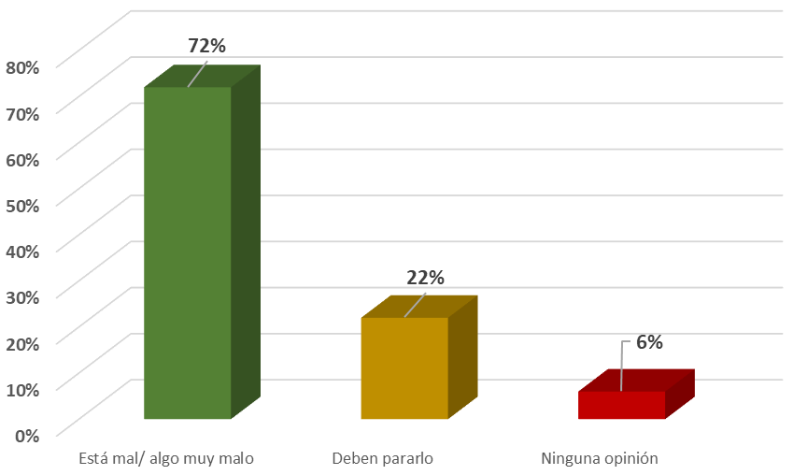

Fuente: Elaboración propia

Asimismo, quedó comprobado que muy pocas mujeres saben con claridad en qué consiste el ciberacoso: cuatro de ellas comentaron que “se trata de subir fotos de mujeres desnudas” y una de ellas mencionó que “es pedir datos personales y familiares”; el resto no tenía claridad de este concepto.
En relación con los hombres, siete mencionaron que no conocen casos de este tipo, uno de ellos mencionó que el ciberacoso “es el robo o asalto a una señora de su comunidad”; por lo que igualmente se evidencia el desconocimiento de este concepto.
También se pudo evidenciar una falta de conocimiento respecto al uso ético del Internet, ya que no identificaron la edad mínima para poder crear sus cuentas en redes sociales u otras aplicaciones. Los encuestados mayormente se conectan a internet por ocio, sin aprovechar el potencial de esta herramienta en actividades académicas; solo lo emplean, como se mencionó, antes para revisar sus redes sociales y ver videos.

Discusión
El primer hallazgo del estudio evidenció que el dispositivo más utilizado por los estudiantes en la comunidad rural es teléfono celular, ya que es el dispositivo tecnológico más accesible respecto a los precios en el mercado, esto concuerda con lo evidenciado en los resultados obtenidos de la Endutih (2020) y el Estudio sobre los hábitos de los usuarios de internet en México (2021). Ante esto, autores como Mariscal et al. (2016) revelan que la situación económica de la población se relaciona con el tipo de equipo que las personas pueden adquirir; ellos mencionan que hay una relación entre pobreza y acceso a las TIC. Por su parte, Adams (1969), Crovi (2008) y Sunkel (2006) mencionan que la adquisición de las TIC de última generación o de gama alta, junto con sus beneficios, son privilegio de los países más desarrollados. Es más probable encontrar una variedad de dispositivos tecnológicos como computadoras de escritorio, laptops, tabletas, etc., en una comunidad urbana que en una rural. También se pudo demostrar que el servicio de WhatsApp es el más utilizado para comunicarse a través de los teléfonos inteligentes y que la red social más utilizada es el Facebook. Al hacer la comparación a nivel nacional, se respaldó está afirmación mediante los resultados obtenidos en la Endutih (Inegi, 22 de junio de 2021) y el 17º Estudio sobre los Hábitos de los Usuarios de Internet en México 2021 (Asociación de Internet MX, 2021).

Como un segundo hallazgo se encontró que la forma en la cual se conectan a Internet los participantes de la comunidad es a través de las tarjetas de prepago, tal como menciona Gómez (2019). En este mismo sentido, Zamora (2020) comenta que en México solo 23.4 % de los hogares en zonas rurales tiene servicio a internet, ya que no tienen recursos económicos para pagarlo o no llega el servicio a la comunidad.
Otro aspecto importante que vale destacar en es que se pudo evidenciar la realidad del conocimiento que tiene los encuestados respecto a la ética en el ciberespacio y respecto particularme al ciberacoso. Toudert (2015) y Dimaggio y Hargittai (2001) dejan en claro que la brecha digital no solo se refiere a la falta de acceso a los recursos tecnológicos, sino también al uso inadecuado que las personas hacen de estos en sus diversas actividades de su vida diaria y académica.
Teniendo en cuenta lo analizado, se debe crear conciencia por parte de las instituciones gubernamentales para garantizar el acceso a los diversos servicios tecnológicos, ya que con esto se puede ir consolidando la democratización del uso de las TIC y reducir la brecha digital. Particularmente, es importante también la formación y sensibilización de la comunidad estudiantil de la comisaría de Xcuyún, Yucatán, respecto a la ética en escenarios digitales con el fin de fomentar el buen uso del internet en su vida personal y profesional. De este modo, se pueden evitar peligros suscitados por un mal uso del Internet, por ejemplo: acceso a contenidos inapropiados, exposición a prácticas agresivas de marketing y el ciberacoso.

Conclusiones
Este trabajo presenta información respecto al acceso y uso que hacen los estudiantes de la comunidad de Xcuyún de las TIC. No está de más recalcar que aún estamos en tiempo de pandemia, los participantes del estudio siguen su proceso de formación a distancia. En esa línea, aquí se encontró que el dispositivo tecnológico al que se tiene más acceso por razones de costo es el teléfono celular, y que la forma más popular entre los encuestados para acceder a Internet es a través de las tarjetas de prepago, que otorga cierta cantidad de megas para navegar en Internet.
Por otra parte, los resultados obtenidos en el estudio muestran que los participantes de la comunidad tienen una habilidad desarrollada en el uso de las TIC; sin embargo, los resultados demuestran que la implementan más en actividades de ocio. De ahí surge la necesidad de desarrollar competencias digitales que permitan una participación responsable y efectiva en el ciberespacio y que lo aprendido sea útil en su vida académica.
Los resultados obtenidos también evidenciaron que no existen desigualdades entre los hombres y mujeres respecto al nivel de uso del teléfono celular, las redes sociales y el internet. Esto consolida un uso igualitario de las TIC, y debe ser especialmente importante para todos aquellos esfuerzos que buscan la reducción de la brecha digital, puesto que la capacitación que se diseñe debe ser implementada de la misma forma, sin distinción de género.
Por lo argumentado anteriormente, se sugiere capacitar a los estudiantes de la comunidad de Xcuyún en aspectos en los cuales se desarrollen competencias como los siguientes: navegar de manera segura por Internet; distinguir riesgos que se pueden correr al utilizar Internet; usar adecuadamente las aplicaciones que se encuentran en Internet, y la formación de valores en el uso de la Internet a través de conocer e interiorizar el concepto de ciudadanía digital.
Finalmente, se destaca que este estudio tiene relevancia debido a que actualmente todos los cursos ofertados en el nivel básico se están desarrollando en modalidad virtual y es vital que tanto los estudiantes, profesores y hasta los padres de familia puedan desarrollar competencias digitales con el fin de tener éxito en este mundo cada vez más digitalizado.

Futuras líneas de investigación

Se han identificado vertientes que ameritan ser abordadas en estudios posteriores, en virtud de no haber sido previstos al momento en que se realizó el diseño metodológico del estudio. En primera instancia, una de las limitaciones del estudio es que se contó con la participación de 48 % de los estudiantes de la telesecundaria en la comunidad de Xcuyún, Yucatán. Es recomendable realizar el estudio con todos los estudiantes e incluir una muestra que abarque otras zonas del estado de Yucatán (poniente, noroeste, centro, noreste, oriente y sur) con el objetivo de lograr la generalización de los resultados.
También es importante poder conocer la autopercepción de los padres de los estudiantes de la telesecundaria respecto al acceso y uso de las TIC con el objetivo de asociar los resultados y poder comprobar si existe una correlación entre la formación, conocimiento y habilidades. Esto podría desembocar en proponer diversos tipos de capacitaciones en beneficio de la comunidad de Xcuyún.
Por último, pero no menos importante, se recomienda estudios a profundidad utilizando diseños de investigación cualitativos con los estudiantes de la comunidad para analizar los motivos por los cuales no se logra una reducción de una forma consolidada de la brecha digital, en particular respecto al acceso y uso profesional de las TIC.

Referencias

Adams, R. (1969). La brecha tecnológica: algunas de sus consecuencias para América Latina. Foro Internacional, 10(37), 28-40. http://forointernacional.colmex.mx/index.php/fi/article/view/434/424

Asociación de Internet MX. (2021). 17º Estudio sobre los Hábitos de los Usuarios de Internet en México 2021. Recuperado de https://www.asociaciondeinternet.mx/estudios/habitos-de-internet.

Cabero, J. (2015). La tecnología como eje de cohesión y participación en la ciudad y en la ciudadanía. En Monclús, A. y Sabán, C. (coords.), Ciudad y educación: antecedentes y nuevas perspectivas (pp. 155-170). Madrid, España: Síntesis.

Ciudades y Gobiernos Locales Unidos [CGLU]-Metropolis-ONU-Hábitat. (2020). Tecnologías digitales y la pandemia de COVID-19. Informe y nota de aprendizaje. Ciudades y Gobiernos Locales Unidos- Recuperado de https://www.uclg.org/sites/default/files/eng_briefing_technology_es.pdf.

Crovi, D. (2008). Dimensión social del acceso, uso y apropiación de las TIC. Contratexto, (16), 65-79. Recuperado de http://fresno.ulima.edu.pe/sf/sf_bdfde.nsf/OtrosWeb/CONT16CROVI/$file/04-contratexto16%20CROVI.pdf.

Crovi, D. (2018). Estudiantes ante la apropiación de espacios digitales. En Ávila, P. y Rama, C. (eds.), Internet y educación: amores y desamores (pp. 131-154). México: Centro de Investigación e Innovación en Tecnologías de la Información y la Comunicación.

DiMaggio, P. and Hargittai, E. (2001). From the ‘Digital Divide’ to `Digital Inequality: Studying Internet Use as Penetration Increases. New Jersey, United States: Center for Arts and Cultural Policy Studies, Princeton University. Retrieved from https://bit.ly/2FhuUzA.

Domínguez, G., Cisneros, E. y Quiñonez, S. (2019). Vulnerabilidad ante el uso del Internet de niños y jóvenes de comunidades mayahablantes del sureste de México. RIDE Revista Iberoamericana para la Investigación y el Desarrollo Educativo, 10(19). Recuperado de https://doi.org/10.23913/ride.v10i19.531.

Dussel, I. y Quevedo, L. (2010). Educación y nuevas tecnologías: los desafíos pedagógicos ante el mundo digital. Buenos Aires, Argentina: Fundación Santillana. Recuperado de http://www.unsam.edu.ar/escuelas/humanidades/actividades/latapi/docs/dussel-quevedo.pdf

Galperin, H., Mariscal, J. and Barrantes, R. (2014). The Internet and Poverty: Opening the Black Box. Diálogo Regional sobre la Sociedad de la Información. Recuperado de https://dirsi.net/web/files/files/Opening_the_Black_Box.pdf.

Gómez, L. y Macedo, J. (2010). Importancia de las TIC en la educación básica regular. Investigación Educativa, 14(25), 209-224. Recuperado de http://www.acuedi.org/doc/3989/importancia-de-las-tics-en-la-en-la-educacin-bsica-regular-.html.

Gómez, D. (2019). Uso de las tecnologías de la información y la comunicación por universitarios mayas en un contexto de brecha digital en México. Región y Sociedad, 31. Recuperado de https://doi.org/10.22198/rys2019/31/1130.

Grazzi, M. and Vergara, S. (2011). Determinants of ICT access. In Balboni, M., Tovira, M. y Vergara, S. (eds.) ICT in Latin America. A Microdata Analysis (pp. 11-40). Santiago, Chile: United Nations Economic Commission for Latin America and the Caribbean.

Guzmán, J., Muñoz, J., Brosin, J. y Álvarez, F. (2017). Un modelo de alfabetización digital para disminuir la brecha digital por segmentación de población. En Mortis, S., Muñoz, J. y Zapata, A. (coords.), Reducción de brecha digital e inclusión educativa: experiencias en el norte, centro y sur de México (pp. 25-45). Naucalpan, México: Rosa Mª Porrúa Ediciones.

Hargittai, E. (2002). Second-level digital divide: differences in people’s online skills. First Monday, 7(4), 1-19. doi: http://dx.doi.org/10.5210/fm.v7i4.942

Hernández, R., Fernández, C. y Baptista, M. (2013). Metodología de la investigación (6.ª). México: McGraw-Hil.

Instituto Nacional de Estadística y Geografía [Inegi]. (22 de junio de 2021). En México hay 84.1 millones de usuarios de internet y 88.2 millones de usuarios de teléfonos celulares: Endutih 2020. (Comunicado de prensa núm. 352/21). Recuperado de https://www.inegi.org.mx/contenidos/saladeprensa/boletines/2021/OtrTemEcon/ENDUTIH_2020.pdf.

Isaac, S. and Michael, W. (1995). Handbook in Research and Evaluation: A Collection of Principles, Methods, and Strategies Useful in the Planning, Design, and Evaluation of Studies in Education and the Behavioral Sciences (3rd ed.). Edits Pub.

Márquez, A. M., Acevedo, J. A. y Castro, D. (2016). Brecha digital y desigualdad social en México. Economía Coyuntural, 1(2), 89-136. Recuperado de https://files.uagrm.edu.bo/entidad/161/file/indexed/repec/grm/ecoyun/201609.pdf.

Mariscal, J., Benitez, B. and Martínez, M. A. (2016). The informational life of the poor: A study of digital access in three Mexican towns. Telecommunications Policy, 40(7), 661-672. Retrieved from https://ri.conicet.gov.ar/handle/11336/100767.

Organización de las Naciones Unidas para la Educación, la Ciencia y la Cultura [Unesco]. (2013). Enfoques estratégicos sobre las TICs en educación en América Latina y el Caribe. Santiago, Chile: Oficina Regional de Educación para América Latina y el Caribe. Recuperado de http://www.unesco.org/new/fileadmin/MULTIMEDIA/FIELD/Santiago/images/ticsesp.pdf.

Organización para la Cooperación y el Desarrollo Económicos [OCDE]. (2017). Estudios económicos de la OCDE México. México: Organización para la Cooperación y el Desarrollo Económicos. Recuperado de https://www.oecd.org/economy/surveys/mexico-2017-OECD-Estudios-economicos-de-la-ocde-vision-general.pdf.

Palvia, P., Baqir, N. and Nemati, H. (2017). ICT for socio-economic development: A citizens’ perspective. Information & Management, 55(2), 160-176. Retrieved from https://doi.org/10.1016/j.im.2017.05.003.

Plan Estatal de Desarrollo (2018-2024). https://www.yucatan.gob.mx/docs/transparencia/ped/2018_2024/2019-03-30_2.pdf

Plan Nacional de Desarrollo [PND] (2019-2024). https://lopezobrador.org.mx/wp-content/uploads/2019/05/PLAN-NACIONAL-DE-DESARROLLO-2019-2024.pdf

Romero, E., Domínguez, J. y Guillermo, C. (2010). El uso de las Tic’s en la educación básica de jóvenes y adultos de comunidades rurales y urbanas del sureste de México. Revista De Educación a Distancia, (22). Recuperado de https://revistas.um.es/red/article/view/111641.

Secretaría de Educación Pública [SEP]. (2016). @prende 2.0. Programa de inclusión digital 2016-2017. México: Secretaría de Educación Pública. Recuperado de https://www.gob.mx/cms/uploads/attachment/file/162354/NUEVO_PROGRAMA__PRENDE_2.0.pdf.

Soto, D., Moyado, S. y Siliceo, J. (2018). Rezago social y digital, desafíos para el desarrollo de los pueblos indígenas de la región sierra sur de Oaxaca. En de la Vega, S. y Ken, C. (coords.), Desigualdad regional, pobreza y desarrollo social (pp. 79-99). México: Universidad Nacional Autónoma de México y Asociación Mexicana de Ciencias para el Desarrollo Regional. Recuperado de http://ru.iiec.unam.mx/3869/1/025-Soto-Moyado-Siliceo.pdf.

Sunkel, G. (2006). Las tecnologías de la información y la comunicación (tic) en la educación en América Latina: una exploración de indicadores. Santiago, Chile: Naciones Unidas. Recuperado de https://www.cepal.org/es/publicaciones/6133-tecnologias-la-informacion-la-comunicacion-tic-educacion-america-latina.

Tinajero, G. (2015). Barreras internas y externas en la incorporación de las TIC: estudio de una zona escolar de la modalidad indígena. Entreciencias: Diálogos en la Sociedad del Conocimiento, 3(8), 345-358. Recuperado de http://www.redalyc.org/articulo.oa?id=457644946007.

Torero, M. and Von Braun, J. (2006). Impacts of ICT on low-income rural households. In Torero, M. y Von Braun, J. (eds.), Information and Communications Technologies for Development and Poverty Reduction. The Potential of Telecommunications (pp. 234-311). Washington, United States: International Food Policy Research Institute.

Torres, A., Rivera, I., Molina, R., Marcano, J., Rodríguez, L., Rivera, M., Cruz, V. y Nina, D. (2020). Brecha digital, aprendizaje y salud mental: experiencias y retos del estudiantado de la Universidad de Puerto Rico en Humacao ante el COVID-19. Humacao, Puerto Rico: Instituto Transdisciplinario de Investigación-Acción Social. Recuperado de https://radioacromatica.com/wp-content/uploads/2020/07/ITIAS-CISO_UPRH_INFORME_Brecha-digital_FINAL_14julio2020.pdf.

Toudert, D. (2015). Brecha digital y perfiles de uso de las TIC en México: Un estudio exploratorio con microdatos. Culturales, 3(1), 167-200. Recuperado de http://www.scielo.org.mx/scielo.php?pid=S1870-11912015000100006&script=sci_abstract.

Zamora, I. (2020). Accesibilidad y uso de Internet en México. La ENDUTIH a la luz de Covid-19. Visor Ciudadano, (70). Recuperado de http://bibliodigitalibd.senado.gob.mx/handle/123456789/4869.

Rol de Contribución | Autor (es)
Conceptualización | Norma Graciella Heredia Soberanis
Metodología | Sergio Humberto Quiñonez Pech
Software | Sergio Humberto Quiñonez Pech
Validación | Norma Graciella Heredia Soberanis «principal» y Sergio Humberto Quiñonez Pech «que apoya»
Análisis Formal | Sergio Humberto Quiñonez Pech
Investigación | Norma Graciella Heredia Soberanis «principal» y Sergio Humberto Quiñonez Pech «que apoya»
Recursos | Norma Graciella Heredia Soberanis
Curación de datos | Norma Graciella Heredia Soberanis «principal» y Sergio Humberto Quiñonez Pech «que apoya»
Escritura - Preparación del borrador original | Norma Graciella Heredia Soberanis «principal» y Sergio Humberto Quiñonez Pech «que apoya»
Escritura - Revisión y edición | Norma Graciella Heredia Soberanis «principal» y Sergio Humberto Quiñonez Pech «que apoya»
Visualización | Sergio Humberto Quiñonez Pech
Supervisión | Norma Graciella Heredia Soberanis
Administración de Proyectos | Norma Graciella Heredia Soberanis
Adquisición de fondos | Norma Graciella Heredia Soberanis

